NIT rešitve UL
ŽIVALI IN RASTLINE, KI ŽIVIJO V VODI, SE RAZLIKUJEJO
 | KOPENSKE ŽIVALI | VODNE ŽIVALI  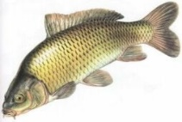
Oblika telesa | Nekatere imajo močno ogrodje, druge pa le močne mišice. | Prilagojene so gibanju v vodi.
Premikanje | Odrivanje od tal. | Odrivanje od vode.
Pomen trdnega ogrodja | Drži telo pokonci. | Mnoge so brez trdnega ogrodja, plavajo ali lebdijo v vodi.
Varovanje pred izsušitvijo | Ščiti jih koža. | Imajo luskasto in sluzasto kožo.

 | KOPENSKE RASTLINE  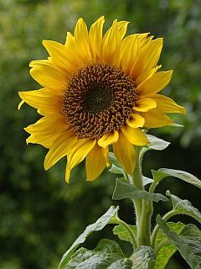 | VODNE RASTLINE
Pomen korenin | S pomočjo korenin srkajo vodo z mineralnimi snovmi. | Vodo sprejemajo s celotno površino, nekatere plavajo na vodi.
Vloga stebla | Steblo nosi liste in cvetove. | Nimajo trdnih stebel, cvetovi so nad vodo.
Zaščita pred izsušitvijo | Listi so porasli z dlačicami, so mesnati, povoščeni, spremenjeni v iglice. | Listi so nežni, ker ne potrebujejo zaščite.

MAT rešitve DU str. 86 – 88
Zraven rešitev za matematiko sem napisala tudi pomožne račune oziroma različne načine/poti reševanja. Če česa nisi znal/a, si poglej te postopke, pa bo mogoče šlo.

